Hallo allemaal, dit is deel 3 met de “brieven” tussen Phoebé in Niger en Emma en Evi in Nederland. Je kunt lezen hoe het gaat met Phoebé op haar nieuwe school en of ze al vriendinnen heeft; en wat voor taal zou ze daar nu spreken. Verder gaat het over logeren en of de dames al een mobiel hebben. En we krijgen een soort recept van het favoriete gerecht van de vader van Phoebé. Veel leesplezier en de groeten van Phoebé, Emma en Evi.

1. Corona:

Vraag van Evi: Ik had eens een keer Corona en toen moest ik met de hele klas in quarantaine. Moet jij dat dan ook?

Phoebé: Wow, had jij Corona!  Ik was blij te horen van mama dat het goed met je gaat. Ik heb geen Corona gehad, maar anderen op school wel. Dat was in december. Daarom hadden we toen ook twee weken geen school en daarna was het kerstvakantie.

----

1. Spelen op straat:

E&E: Vraag over spelen in de buurt: Heb je ook buurkinderen en als je die hebt, wat doe je dan graag met de buurkinderen of kan of mag je niet buiten spelen?

Phoebé: Er zijn best wel buurkinderen, maar ik heb niet echt zin om met hen te gaan spelen. Zij hebben andere interesses dan ik. Er wordt niet veel buiten gespeeld in onze buurt. Eigenlijk spelen hier alleen de kleinere kinderen op straat en de jongens die voetbal spelen.

Vraag aan Emma en Evi: Spelen jullie veel buiten? Wat doen jullie dan?

E&E: Buitenspelen doen we graag, zeker in het voorjaar en de zomer. We halen dan graag vriendjes of vriendinnetjes op en gaan dan skeeleren, skateboarden, varen met een roeibootje of naar een speeltuin.

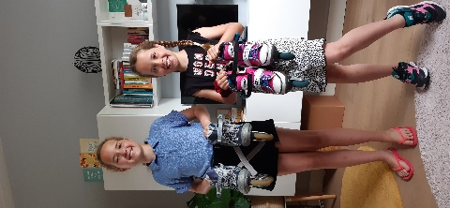

----

1. Het eten in Niger:

Vraag over het eten aan Phoebé: Je vertelde dat je vader anders eet dan jij. Wat eet hij dan, vast iets anders dan een boterham met pindakaas of smeerkaas….

Phoebé: Hij eet graag "Pâte/To avec sauce feuilles"; tja, hoe vertel je dat in het Nederlands? Pâte of to wordt gemaakt door maismeel in kokend water te doen en op die manier een soort pudding te maken. Dat eet mijn vader dan met een saus die gemaakt wordt van uien, knoflook, tomaten en verschillende soorten bladgroenten. Je kunt er verschillende andere dingen aan toevoegen, zodat de saus elke keer anders smaakt. Mijn vader wil altijd dat de saus flink heet is, dus met groene of rode pepers. Voor de meeste groente is geen Nederlandse naam, maar één van de groenten heet hier spinazie. Dat is niet dezelfde spinazie als bij jullie, maar de smaak lijkt er wel op. Ook worden er stukjes gekookt vlees (met bot) of vis aan toegevoegd.

Afbeelding met voedsel (pate avec suce feuklees) op een wit bord



----

1. Vriendinnen

Toen de zusjes hoorden dat je verhuisd bent en op een nieuwe school zit, waar je nu Engels moet praten, vonden ze dat wel moeilijk.

Vraag over je nieuwe school en de taal: Nu je verhuisd bent, Phoebé, heb je al vriendinnen op je nieuwe school? En komen die ook weleens bij jou thuis spelen?

Phoebé: Ik had heel snel nieuwe vriendinnen en we spelen ook bij elkaar. Soms doen we ook "sleepovers".

Vraag: Doen jullie ook wel eens "sleepovers"?

E&E: Sleepovers (wij noemen het logeerpartijtjes) doen we ook graag. Bij opa en oma vinden we het heel erg leuk, want die verwennen ons lekker. Maar ook bij vriendinnetjes is het hartstikke leuk.

---

1. Taal

E&E: Welke taal praat jij nu met je moeder en met je vader en met je broer? En met je vriendinnen? Raak je dan niet helemaal in de war, Phoebé??

Phoebé: Met mijn moeder spreek ik nu Frans, Engels en Nederlands, met mijn vader Frans, met mijn broer Engels en Frans en met mijn vriendinnen ook Frans en Engels. Nee, ik raak dan niet in de war. Ik ben al mijn hele leven gewend aan verschillende talen om me heen. Moeder van Phoebé: In Maradi was Phoebé ook gewend om Hausa te spreken.

En hoe zeg je Hallo in Engels, Frans, en Hausa??

Hello, Salut en Sunna of in een andere taal die hier gesproken wordt: Fofo.

E&E: Als je dan een keer in Nederland komt, kunnen we gewoon Nederlands met je praten, dat is handig.

---

1. Mobiel

E&E: En heb jij al een mobiel? Wij mogen een mobiel als we 11 jaar zijn. Emma heeft sinds kort een mobiel. Zij zit bv op TikTok.



Zit jij ook op social media, Phoebé?

Phoebé: Wow, wat en mooie telefoon heb jij! Wat voor één is het?

Ik heb een tablet voor spelletjes sinds ik 6 jaar ben. Het afgelopen jaar, ik was dus ook 11, heb ik een telefoon gekregen en zit ik ook een beetje op social media. Vooral Whatsapp om te kletsen met vrienden en messenger kids. TikTok kijk ik wel naar, maar ik heb zelf geen account. Mag ik Emma's account om te kijken wat zij er op zet?

Hier geven we op deze plek natuurlijk geen antwoord ivm de privacy van de meiden. (knipoog)

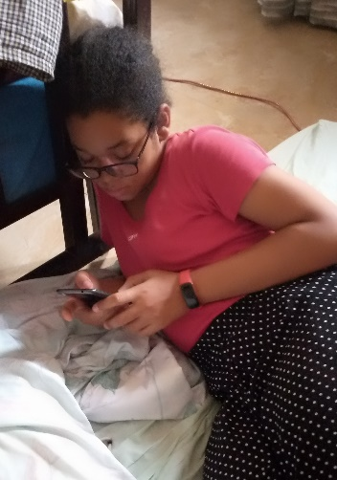

Vraag van Phoebé: Omdat ik in Nederland ben geweest en er hier ook mensen wonen uit bijvoorbeeld Amerika of Australië heb ik spelletjes gekregen. Ik vind het erg leuk om deze spelletjes te doen, bijvoorbeeld Uno, Familie Poen, Ludo, Tip Tap Top, Clue en monopolie kaartspel.

Vinden jullie het ook leuk om spelletjes te doen? Welke?

Emma en Evi: Wij spelen ook vaak Uno, Pennypaardenspel en Beverbende, Keezen en Pim Pam Pet. Misschien is dat wel hetzelfde als Tip Tap Top bij jou! . Wij spelen ook spelletjes op de laptop.

In de lockdown hielden we ook een spelletjesavond met papa en mama. We hadden een hele lijst van gezellige dingen die we hebben gedaan.

Afbeelding van Emma en Evi met dozen met spelletjes voor zich op tafel



Kun jij tegen je verlies, Phoebé? Evi heeft daar bijvoorbeeld best moeite mee.

Phoebé: Nu kan ik wel tegen mijn verlies, dat heb ik wel geleerd.